TD08 - Génie Logiciel

STEFANOS

Alexandre

21905831

Partie 1 - Diagramme de séquence

Schéma n°1 :

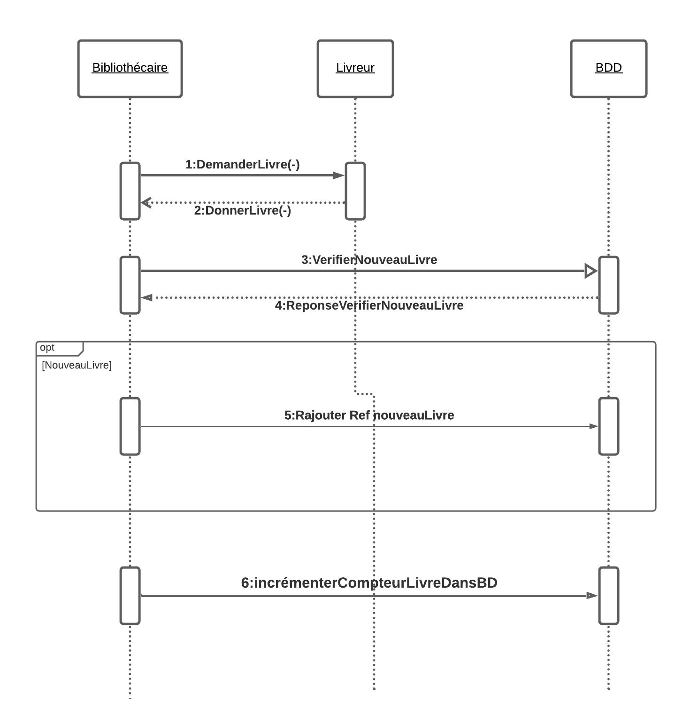

Schéma n°2 :

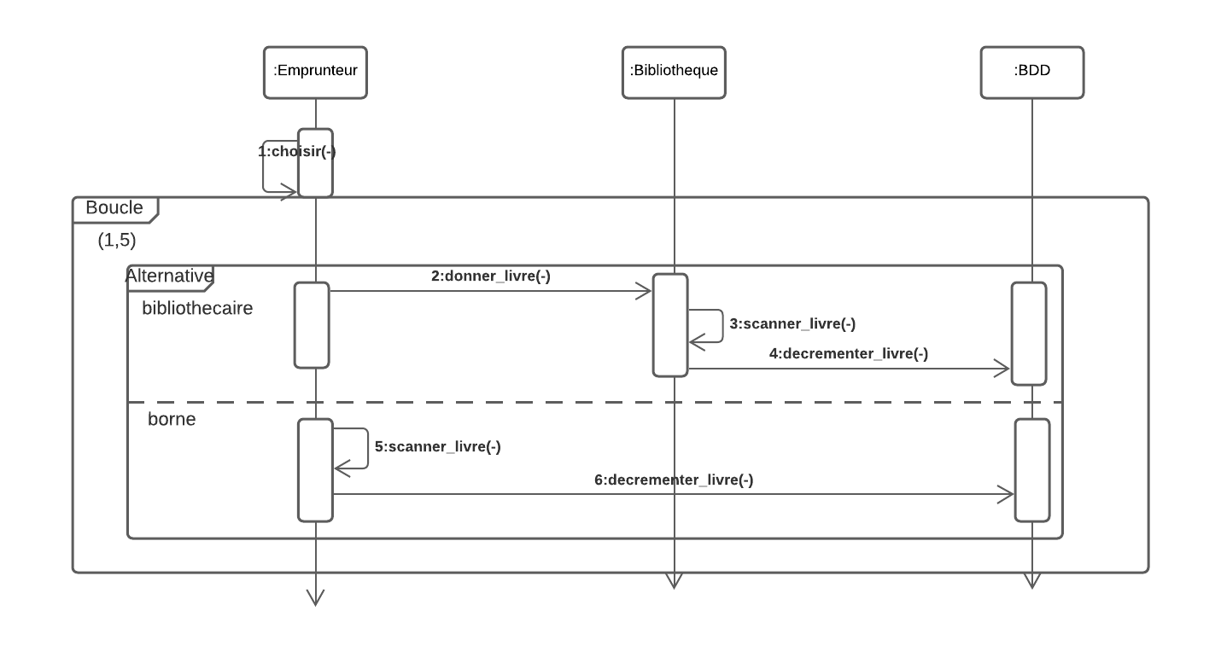

Partie 2 - Projet fil rouge

Avec Hanafi El-Mougharti et Constant Cointe

Commande de marchandises :

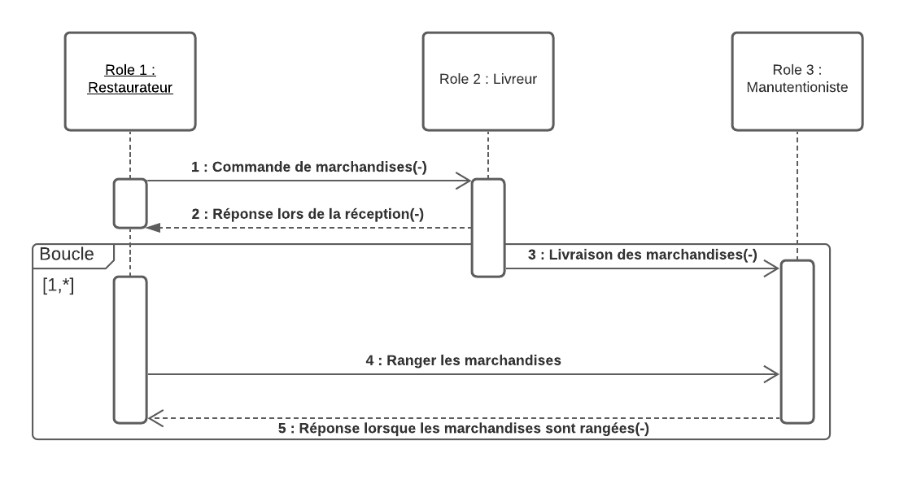

Rangement et organisation des marchandises :

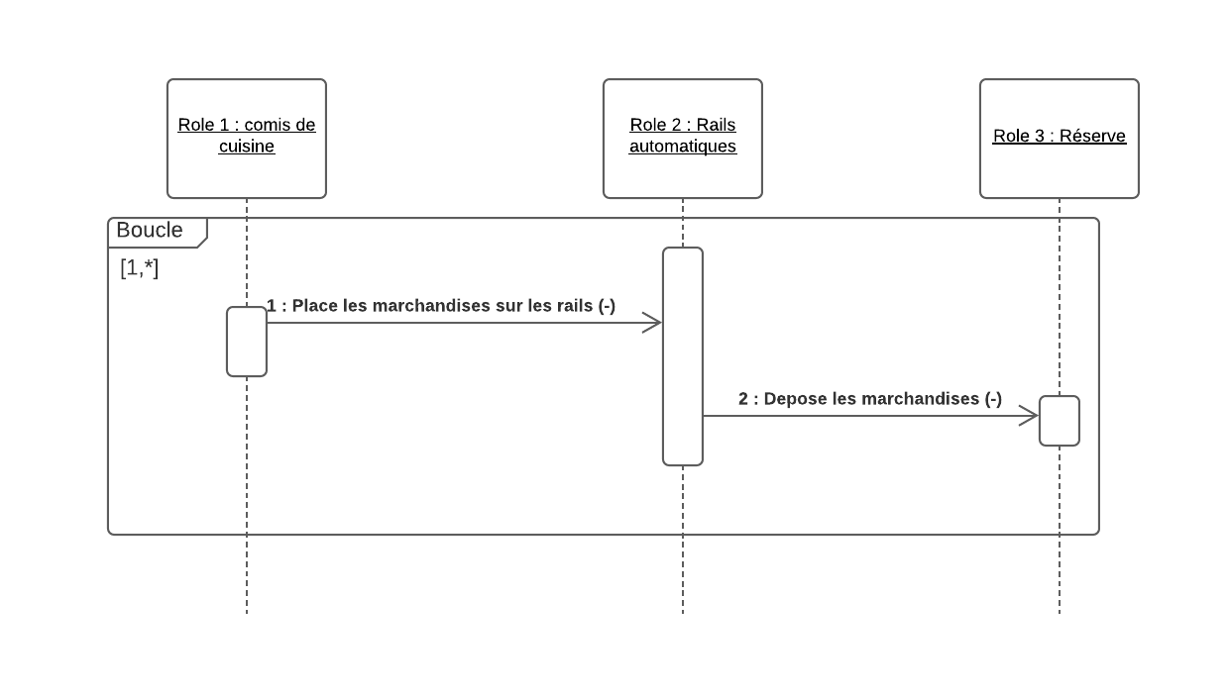

L’objet Réserve a été découvert lors de la modélisation sous forme de diagramme de séquence.

Prise de commande :

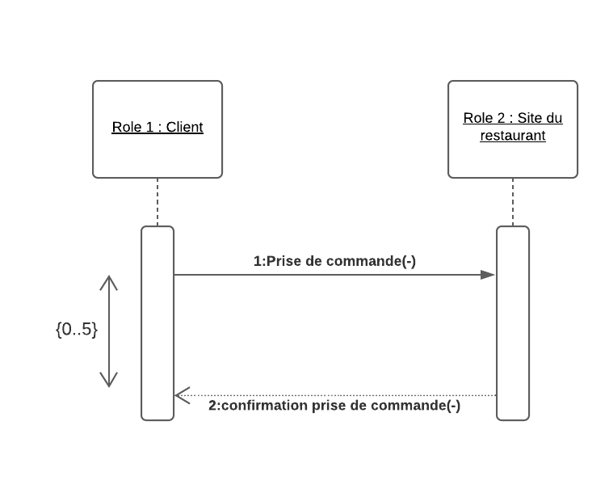

Affichage des commandes en cuisine :

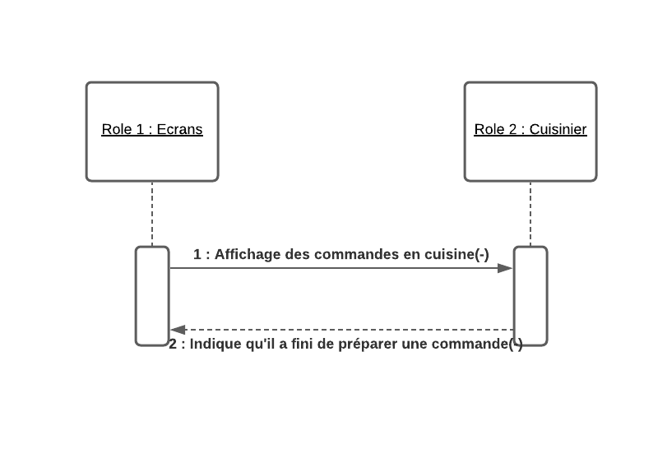

Service du repas :

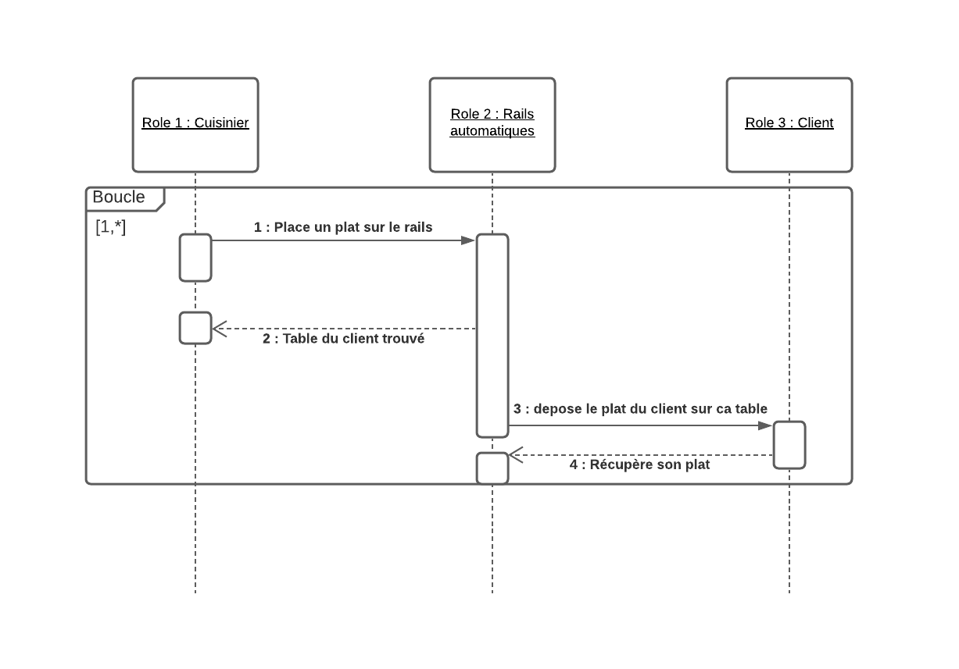

Paiement :

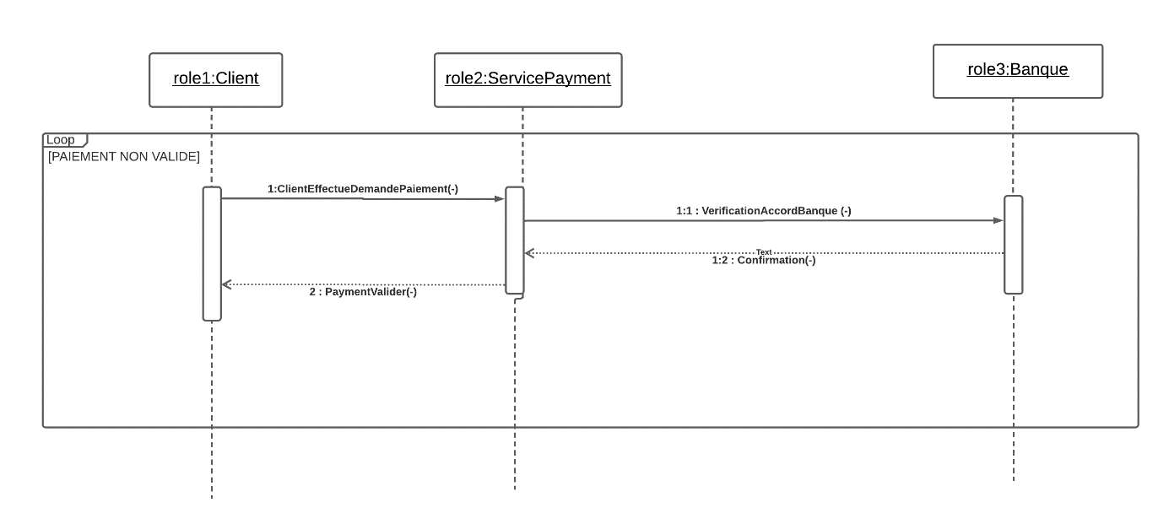

L’objet Banque a été découvert lors de la modélisation sous forme de diagramme de séquence.